***REPORT***



**SUBJECT :  카카오 플랫폼과 네이버 플랫폼에 대한 조사**

**과목명 : 모바일플랫폼**

**담당 교수님 : 이원진 교수님**

**32200327 김경민**

1. **플랫폼 구성 및 구조**

**네이버**

네이버는 한국 최대 검색 포털 서비스 네이버를 중심으로 쇼핑, 웹툰, 번역기 파파고, 블로그, 카페, 네이버페이, 클라우드 서비스, 예약 등 다양한 서비스를 제공하는 기술플랫폼이다. 기본적으로 인터넷 환경을 통해 다른 서비스들이 나의 서비스 기능을 쉽게 사용할 수 있도록 해주는 서비스 플랫폼에 해당한다. 특히 이용자, 개발 운영자, 광고주 등 2개 이상의 참여자 그룹들이 연결되어 있는 멀티사이드 다면 플랫폼에 속하고, 해당 플랫폼을 통해 공급자와 소비자를 연결해 서로 다른 가치를 제공해주는 구조의 플랫폼이다.

네이버라는 하나의 큰 플랫폼 안에서 메모, 캘린더, keep, 메일 같은 기본적인 서비스를 제공하고 그 안에서 또다시 서치 플랫폼, 커머스 플랫폼, 핀테크 플랫폼, 콘텐츠 플랫폼, 클라우드 플랫폼 등이 존재하는 것으로 파악된다. 해당 플랫폼을 활용하여 자신의 쇼핑몰이나 홈페이지를 개설해 운영하고 관리하기도 하고 핀테크 플랫폼의 네이버 페이 서비스를 결제 방식으로 활용하기도 한다. 또한 네이버 계정을 통해 외부 서비스를 네이버 아이디로 로그인하여 사용할 수 있도록 되어 있다. 이는 트위터와 비슷한 양상을 띈다.

네이버는 웹에서 제공하는 서비스를 모바일 플랫폼을 통해서도 편리하게 제공한다. 네이버, 파파고, 브이라이브, 네이버 지도 등을 모바일 애플리케이션 형태로도 제공한다.

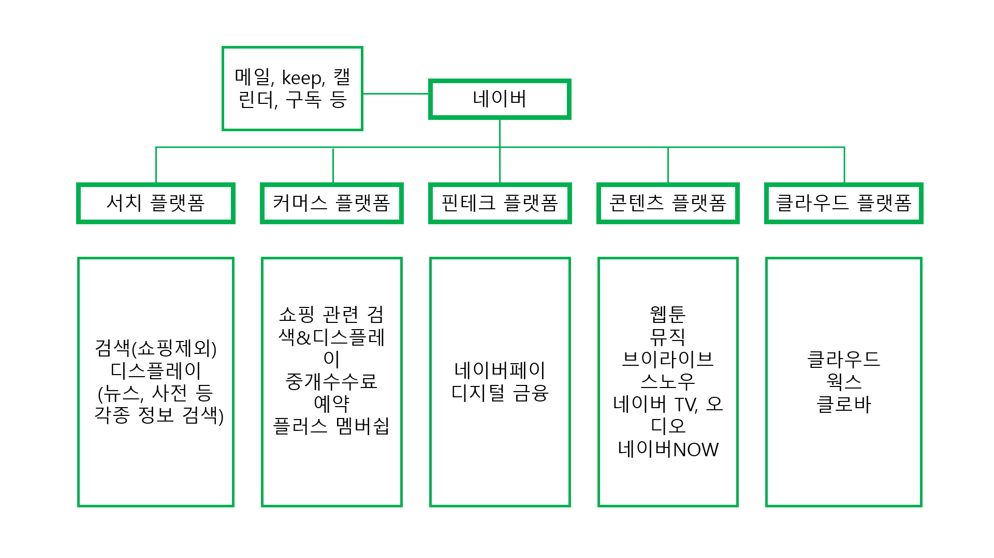

**카카오**

메신저 서비스를 더불어 은행, 쇼핑, 게임, SNS 등의 서비스를 제공하는 기술플랫폼이다. 네이버와 마찬가지로 다면플랫폼에 속하고, 사용자는 카카오계정을 통해 여러 카카오 플랫폼 서비스들을 이용하기도 하며 다른 외부서비스에서 카카오 계정을 사용해 로그인 하는 방식 또한 네이버와 동일하다.

카카오는 1세대 모바일 메신저 플랫폼 카카오톡을 시작으로 새로운 커뮤니케이션 방식을 주도하며 카카오톡을 중심으로 다양한 부가서비스들을 통해 비즈니스 플랫폼으로 진화했다. 소셜 플랫폼뿐만 아니라 커머스, 모빌리티 같은 중개 플랫폼, 금융 플랫폼 등을 운영하며 다양한 소비자 영역의 데이터를 확보하고 최근에는 다음 합병을 통해 검색 서비스, 인공지능 및 블록체인 기술 또한 도입하고 있다.

검색 포탈을 시작으로 웹 형태의 플랫폼을 중점으로 운영하는 네이버와 다르게 카카오는 메신저 기능을 시작으로 앱 형태의 모바일 플랫폼에 주력하고 있다. 특히 카카오톡이라는 무료 주고받으며 동시에 카카오 쇼핑, 카카오페이, 뮤직, 검색 등의 서비스를 메신저 상에서 바로 연계하여 사용할 수 있는 구조이다.

또한 라인, 파파고, 최근에는 메타버스를 비롯하여 일본과 동아시아 등으로 뻗어 나갈 사업 잠재력이 보유하고 있지만 그에 비해 카카오는 상대적으로 국내 지배적 플랫폼 사업이라 할 수 있다.

1. **서비스 구성 및 내용**

**네이버**

네이버는 굉장히 다양한 서비스를 제공한다. 아래 그림처럼 다양한 웹서비스와 모바일 서비스가 존재한다. 검색 기능, 사전, 번역기, 뉴스, 날씨, 금융, 게임, 메일, 설치형 서비스인 백신과 글꼴 등의 서비스를 제공하고 있으며 네이버에서 개발한 웹 브라우저 서비스인 Whale도 존재한다. 네이버 공식 홈페이지에서는 비즈니스/크리에이터/개발자/모바일 4가지 분야로 나누어 서비스를 소개하고 있다.

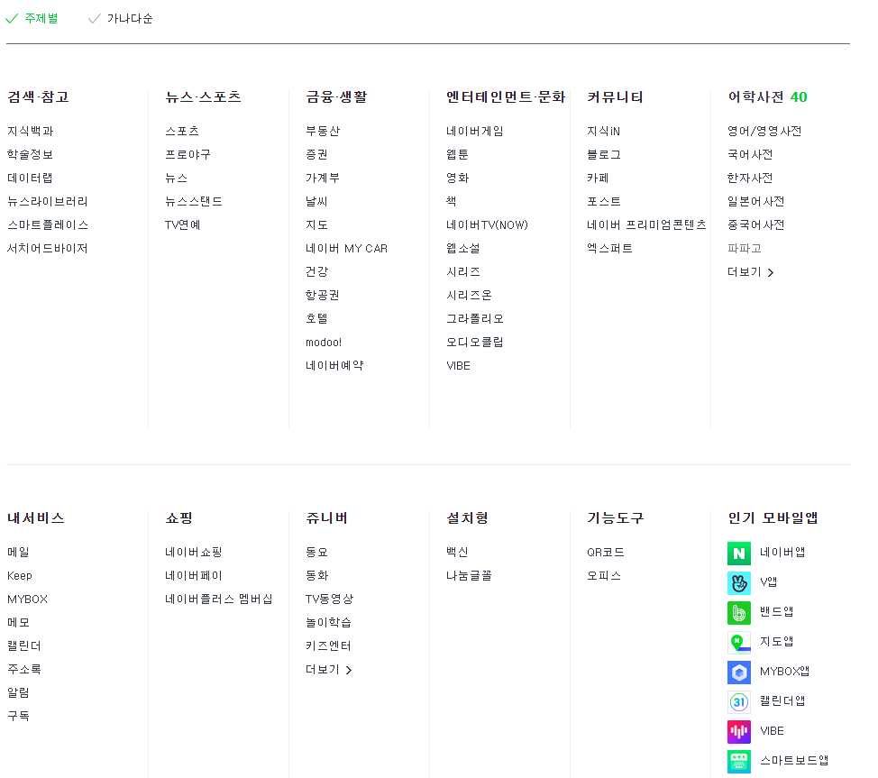

먼저 비즈니스 서비스이다. 기술 및 데이터를 기반으로 사업 및 창업 파트너들에게 비즈니스 환경을 제공한다. 대표적으로 네이버 페이로 사용자에게는 간편 결제 서비스를 제공하고, 사업자는 매출증대 효과를 볼 수 있다. 스마트 스토어나 네이버 쇼핑으로 내 가게를 등록하고 쇼핑 정보를 제공할 수도 있다. 네이버 애널리틱스라는 방문자 분석 도구로 마케팅 분석을 돕거나 모바일 홈페이지를 만들 수 있는 스마트 홈페이지 서비스, 사용자에게 HW 리소스를 제공하는 paas 같은 클라우드 서비스도 있다. 네이버 광고 서비스로는 디스플레이 광고, 검색 광고가 있다. 또한 네이버 아이디 계정을 연동하여 외부서비스에서 네이버 아이디로 간편하게 회원가입하고 로그인할 수 있는 기능도 제공한다.

크리에이터 서비스는 네이버 웹툰/웹소설 작품 연재, 블로그 포스트 등으로 누구나 자신의 글, 그림, 작품을 업로드할 수 있도록 지원하고, 네이버 TV, VIBE로 프로그램이나 음악을 즐길 수 있도록 서비스를 제공한다.

개발자들을 지원하기 위한 서비스도 존재한다. 네이버 D2는 개발자들에게 다양한 개발 지식과 개발 경험을 공유한다. 또한 클로바, 파파고, 지도, 로그인 API를 제공하여 개발자들이 이를 개발에 활용할 수 있도록 돕는다.

또한 웹에서 즐길 수 있는 서비스를 모바일 서비스로도 제공한다. 메신저 앱으로 사용되는 라인, AI 플랫폼 클로바 앱을 통해 AI 스피커와 연결하는 등 가상 비서 및 스마트 컨트롤 서비스를 사용할 수 있다. 그 외에도 웹에서 이용할 수 있는 검색 포털 서비스, 네이버 지도, k-pop 아티스트들의 라이브를 중계하는 브이라이브, 웹툰, Live Now는 앱스토어 애플리케이션 다운로드를 통해 모바일로도 즐길 수 있다.

**카카오**

카카오 플랫폼은 카카오톡, 카카오스토리와 같은 카카오의 서비스를 비롯해 카카오페이, 카카오커머스, 카카오뱅크, 카카오택시 등 카카오 공동체가 서비스하는 여러 가지 서비스들로 이뤄져 있다.

소셜 플랫폼에 속하는 대표 서비스 카카오톡은 채팅 서비스로 1명 이상이 참여할 수 있는 채팅방에서 자유롭게 채팅을 주고받을 수 있다. 익명으로 다수의 사람들이 하나의 주제를 가지고 모인 오픈채팅방 개설도 가능하고, 일정 관리, 설문이나 공지 등의 서비스도 채팅방에서 활용할 수 있다. 또한 금융 플랫폼인 카카오페이 혹은 카카오뱅크를 통해 채팅방 내에서 수수료 무료 송금 서비스도 가능하고, 특히 카카오뱅크를 주 은행 서비스로 이용하는 고객도 있다. 중개 플랫폼이자 커머스 플랫폼인 카카오 스토어를 통해 브랜드부터 소상공인까지 상품을 등록하고 판매/구매할 수 있으며 마케팅 도구로서 카카오 플러스 친구 서비스를 통해 페이스북의 개인 관심사 분석&띄우기 기능과 네이버의 실시간 인기 검색어를 적절히 섞어 기업 홍보 기사나 주제별 소식을 전할 수 있다.

또한 개발자들을 위한 기능별 다양한 API, SDK 오픈소스를 제공한다. 카카오 developer 페이지에 방문하면 REST API를 사용한 카카오 API 사용법, 안드로이드/자바스크립트/IOS 용 SDK도 편리하게 다운로드 받을 수 있다.

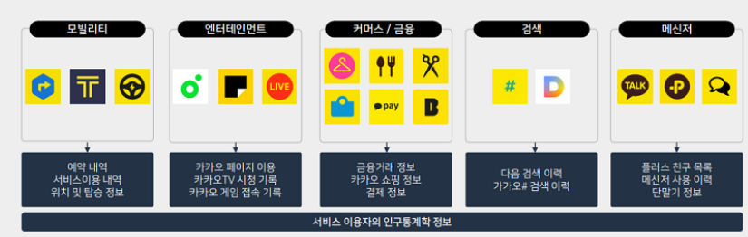

포털 앱 서비스는 네이버가 메신저 앱 서비스는 카카오가 우세하다. 특히 메신저 기능은 우리 삶에 없어서는 안 되는 필수적인 기능이다 보니 우리나라의 90% 이상이 매일 사용한다고 할 수 있고 사실상 네이버 포털 사이트보다 카카오톡 메신저 사용량이 더 많다고 한다. 뿐만 아니라 금융, 결제, 모빌리티 서비스 부분도 카카오가 독점하고 있다. 카카오톡을 사용해 메신저를 주고받으며 자연스럽게 더치페이나 정산을 하는 일이 대다수이고, 카카오 택시라는 모빌리티 서비스가 네이버에는 없기 때문이다. 콘테츠 분야에서는 이모티콘과 게임 분야는 카카오가 웹툰이나 웹소설 등의 창작 서비스 분야에서는 네이버가 우세하다. 최근 카카오는 최근 다음 웹툰을 인수하고 새로운 UI/UX의 카카오페이지를 선보였지만 상당히 호불호가 갈리는 반응이 나왔었고, 네이버 웹툰은 다수의 유명 작가들을 배출해낸 유명한 플랫폼이기도 한만큼 아직까지 더 우세하다.

1. **주요 기술**

**네이버**

대한민국 최대 검색 플랫폼인 네이버는 AI기술을 적용한 새로운 검색 서비스 ‘에어서치’를 공개했다. 기존의 정답형 검색에서 검색 키워드의 의도를 반영한 탐색형 검색으로 사용자 개인에 맞춘 검색 결과를 제시한다. 해당 서비스는 구글에 없는 새로운 검색 기술이다. 또한 최근엔 네이버랩스가 메타버스에서 필수적인 핵심 기술인 정밀 측위 기술인 ‘비주얼 로컬라이제이션(VL)’를 높은 수준의 기술로 인정받음으로써 사용화의 발판을 다지고 있다. VL 기술은 실내나 지하 등 GPS 음영 지역에서도 매우 정밀한 수준으로 측위가 가능하다. 이러한 정밀 측위는 서비스로봇, 자율주행, 메타버스 등 다양한 첨단 기술에서 필수적인 기반이 될 것이다.

**카카오**

강력한 금융 플랫폼 기업으로 성장할 수 있도록 만든 카카오페이의 핵심기술은 높은 보완성을 자랑하는 블록체인 기술이다. 카카오페이에 따르면 카카오페이 인증 서비스는 국민 메신저 카카오톡을 기반으로 한 가입/인증 프로세스와 고객 인증 정보를 블록체인에 연결시킨다. 그 외에도 인공지능 플랫폼 ‘카카오I’는 시각엔진, 음성엔진, 번역엔진, 자연어처리 등의 기술을 사용하여 사용자가 원하는 것을 정확히 찾아줄 수 있도록 하고, 카카오 모빌리티 플랫폼의 자유주행 모빌리티 연구에도 활용하고 있다.

모바일 플랫폼의 위주의 서비스를 제공하는 카카오의 모바일 관련 기술 스택은 다음과 같다.

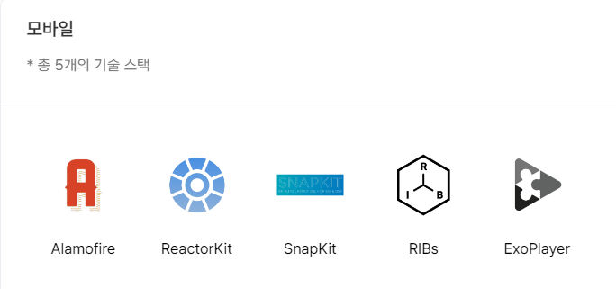

또한 자바스크립트에서 style을 쓰기 위해 CSS를 자바스크립트 컴포넌트 방식으로 작성하는 StyledComponent을 사용하는 것도 특이했다.

1. **플랫폼의 비즈니스 전략(수익구조, 수익전략)**

**네이버**

네이버는 자사를 서치플랫폼, 커머스 사업을 통해 매출을 창출하는 기업이라고 칭한다. 포털에 보여지는 디스플레이광고, 검색창에 검색을 할 때 나타나는 광고 등 네이버의 광고 수익은 네이버 전체 수익의 50% 이상을 차지하며 비중이 큰 수익 전략이다.

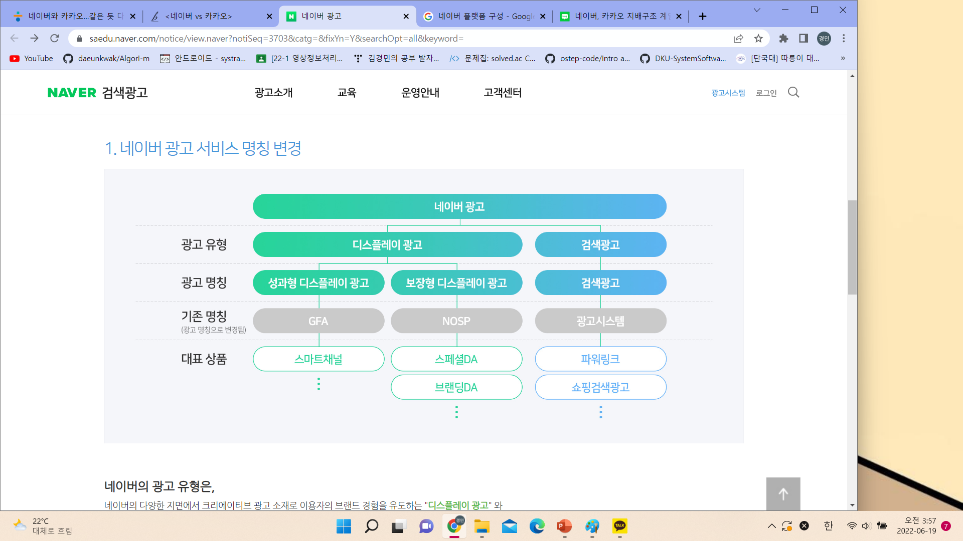

또한 네이버는 쿠팡과 함께 한국의 이커머스르 이끄는 회사라고 할 수 있다. 네이버에 입력되는 검색 키워드의 상당수가 쇼핑을 위한 키워드이기 때문이다. 사실 네이버 쇼핑에서 좋은 위치에 노출되려면 광고를 이용할 수밖에 없기 때문에 커머스 수익 전략에도 광고 수익 전략이 숨어있다. 이런 전략을 통해 네이버는 거래 수수료를 낮출 수 있었다. 네이버의 커머스 전략은 바텀업(Bottom-up) 방식이다. 스마트스토어를 통해 소상공인 판매를 이끌어낸 후 성공을 거두자 브랜드스토어로 옮겨가고 있다.

**카카오**

카카오는 기존의 광고 위주 수익 모델에서 탈피하기 위해 다양한 수익 모델을 추구해 왔다. 먼저 카카오 플러스 친구이다. 사기업이 자사 홍보를 위해 입접비르 지불하면 플러스 친구 목록에 추가시켜주고 사람들은 이를 추가하여 기업 홍보용 기사나 다양한 주제의 소식들을 받아볼 수 있다. 또한 게임 사업에 있어서 카카오는 개발자 역할이 아닌 유통중개인 역할로 개발된 우수 게임을 카카오톡 내에서 소개해주고 개발 업체로부터 돈을 받는다. 특히 새 페이지에 쉬운 게임 13개 정도를 넣어 불특정 다수의 참여를 유도하고 자연스레 게임에 빠져 아이템을 결제하는 방식으로 과금을 유도한다. 그리고 카카오톡 메신저 기능은 무료이지만 그 외 이모티콘이나 선물하기는 유료 서비스이다. 메신저 기능을 많이 이용하는 요즘 사회에서는 풍성한 의사소통을 위해 이모티콘 사용이 재미가 되었고, 직접 만나지 못한다면 선물하기 서비스를 이용해 축하하고 마음을 전하는 것이 예의이고 관습이 되어버렸다고 해도 과언이 아니다. 해당 서비스에 입점한 커머스나 작가들은 판매 금액의 일정 부분을 카카오에 지불하며 수익을 얻는 구조이다. 카카오의 커머스의 경우 네이버와 다르게 탑다운(Top-down) 방식으로 브랜드 판매자에 비해 소상공인들이 설 자리는 많지 않아 최근에는 소상공인도 비즈니스를 펼칠 수 있는 공간을 만들려 시도하고 있다. 또한 카카오의 가장 강력한 서비스인 금융, 모빌리티에 서비스에서 발생하는 수수료도 카카오의 수익 전략이 된다. 사실 카카오 모빌리티는 카카오택시를 미끼 상품으로 하여 카카오택시블랙과 카카오 드라이버가 실제 수익을 내는 연계 상품으로 자리잡고 있는 상품이기도 하다.

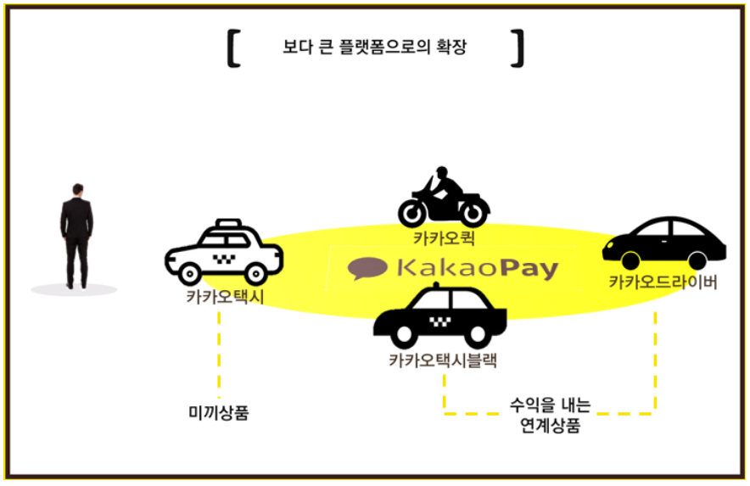

1. **미래전망**

**네이버**

네이버는 아직 네이버 쇼핑 즉, 이커머스 분야에서 성장할 여력이 많이 있다. 거래액, 신규 스토어 수도 늘고, 1억원 이상 매출을 내는 사업자 또한 3만명에 육박한다. 네이버 쇼핑의 성장은 필연적으로 네이버페이의 성장으로도 연결된다. 쇼핑 이용자의 상당수가 네이버페이를 이용하기 때문이다. 또한 네이버 웹툰과 브이라이브가 글로벌 시장에서 급성장하고 있다는 점에서 미래를 밝게 전망할 수 있다. 그 외에도 네이버 클라우드 플랫폼이 현재 국내 기업만이 가지는 강점과 기술력, 브랜드 이미지 등에 힘 업어 빠르게 성장하고 있다. 네이버 클라우드 플랫폼은 민간 기업 뿐만 아니라 공공, 금융, 의료 분야에서도 클라우드 서비스를 제공하고 있기 때문에 꾸준히 성장해 나갈 전망이다.

**카카오**

현재 카카오는 네이버와 마찬가지로 카카오톡을 커머스 플랫폼으로 발전시키려고 계획하고 있다. 선물하기 보다는 쇼핑하기를 더 강조하려는 계획인데 아직까지는 쇼핑을 하기 위해 카카오톡에 들어간다는 것이 익숙하지 않기 때문에 카카오가 이 커머스 서비스를 어떻게 노출시키느냐에 따라 성공여부가 달릴 수 있다.

또한 카카오택시 합승 가능 서비스가 이 달 15일부터 허용되었기 때문에 이 서비스가 카카카오 모빌리티에 어떤 변화를 줄 수 있을지가 관건이다. 해당 서비스를 통해 요금을 나눠 내면서 더 많은 이용객이 쉽게 카카오택시를 이용할 수도 있고, 소통 오류나 갈등 등의 문제로 부정적인 영향을 미칠 수도 있다.

**[참고문헌]**

<https://zdnet.co.kr/view/?no=20130904102343>

<https://www.ebn.co.kr/news/view/932772?watchtype=pc>

<https://developers.kakao.com/docs/latest/ko/kakaopay/single-payment>

<https://www.codenary.co.kr/company/detail/2>

<https://kakaoenterprise.com/tech/kakaoiengine>

[네이버 광고 (naver.com)](https://saedu.naver.com/notice/view.naver?notiSeq=3703&catg=&fixYn=Y&searchOpt=all&keyword=)

[네이버와 카카오…같은 듯 다른 플랫폼 전략으로 선두 경쟁 : 경제일반 : 경제 : 뉴스 : 한겨레 (hani.co.kr)](https://www.hani.co.kr/arti/economy/economy_general/1026030.html)

[<네이버 vs 카카오> (brunch.co.kr)](https://brunch.co.kr/@philstori/258)

[네이버와 카카오 어느 플랫폼이 가장 인기 많을까? (tistory.com)](https://nsmobile.tistory.com/57)

<https://www.navercorp.com/service/business>